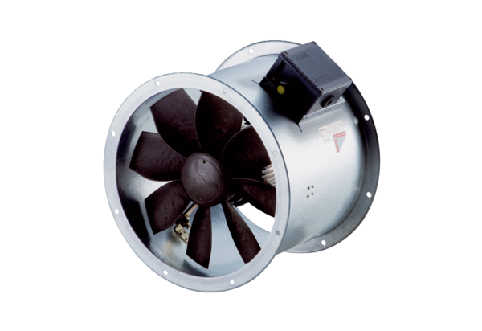Osiowy wentylator kanałowy DZR 50/6 B Ex eOpakowanie jednostkowe: 1 sztukaAsortyment: C
Numer artykułu: 0086.0713Producent: MAICO

